**CỘNG HOÀ XÃ HỘI CHỦ NGHĨA VIỆT NAM**

**Độc lập - Tự do - Hạnh phúc**

**BÁO CÁO SÁNG KIẾN**

**1.Tên sáng kiến: “Một số biện pháp xây dựng lớp học thân thiện để thu hút trẻ 3-4 tuổi đến lớp ở trường mầm non”**

**2. Mô tả bản chất của sáng kiến:**

Như chúng ta đã biết trong năm học này, toàn ngành giáo dục đã và đang tích cực phát động phong trào thi đua. Để hưởng ứng chủ đề năm học “Xây dựng trường mầm non xanh – an toàn – thân thiện” thì việc xây dựng “ lớp học, an toàn, thân thiện” càng trở nên cần thiết. Nếu trẻ được học trong một môi trường vật chất đầy đủ với phòng lớp phù hợp, thoáng mát, trang thiết bị, đồ dung đồ chơi đa dạng phục vụ tốt cho nhu cầu của trẻ là điều kiện thuận lợi để giúp trẻ tiếp thu kiến thức, kỹ năng một cách có hiệu quả hơn.

Mặt khác trẻ được vui chơi học tập trong môi trường thân thiện, gần gũi giữa cô với trẻ, giữa trẻ với trẻ như ở gia đình, điều đó góp phần giúp trẻ hứng thú tích cực thích được đến lớp. Trẻ được vui chơi học tập và phát triển nhân cách toàn diện tốt hơn như: hình thành cho trẻ thói quen nề nếp, sống thân thiện biết quan tâm, chia sẽ, yêu thương giúp đỡ bạn bè và mọi người xung quanh, có kỹ năng giữ vệ sinh chung và vệ sinh thân thể, vệ sinh môi trường, kỹ năng trong giao tiếp ứng xử với mọi người, cất dọn đồ dùng đồ chơi đúng nơi qui định, biết giúp cô lao động tự phục vụ và làm những công việc vừa sức.

Là một giáo viên đứng lớp lớn tôi luôn tìm mọi cách để tất cả các cháu cảm nhận được “Mỗi ngày đến lớp là một niềm vui” và tôi đã trăn trở suy nghĩ và lựa chọn đề tài “Một số biện pháp xây dựng lớp học thân thiện để thu hút trẻ 3-4 tuổi đến lớp ở trường mầm non”.

**2.1.Các bước và cách thực hiện giải pháp:**

**Giải pháp 1: Xây dựng môi trường thân thiện trong và ngoài lớp học**

Lớp học thân thiện là lớp học được trang trí đẹp, có ‎ý‎ nghĩa và mang tính giáo dục cao .Việc trang trí lớp học một cách sáng tạo, phù hợp với đặc điểm tâm lý trẻ sẽ giúp cho các cháu biết yêu và tạo ra cái đẹp, giúp trẻ có ý thức gìn giữ trường lớp của mình. Cái khó là trang trí làm sao cho hài hoà, phù hợp, đẹp mà không tốn kém, màu sắc mà không loè loẹt, nhiều mà không rối. Các góc được bài trí đẹp đẽ tao nhã, từ góc nghệ thuật đến góc sáng tạo. Các góc đó vừa là nơi mà trẻ có thể tìm tư liệu vừa học vừa chơi, là nơi mà sản phẩm của các cháu được trưng bày một cách khoa học, sáng tạo, sinh động  “Xây dựng môi trường lớp học thân thiện” là một trong những yếu tố quan trọng góp phần nâng cao chất lượng và hiệu quả các hoạt động cho trẻ. Trong lớp học giáo viên cùng trẻ xây dựng được “Lớp học thân thiện” với  môi trường trong lớp học phải sạch sẽ thoáng mát, trang trí hài hòa phù hợp nổi bật được các nội dung giáo dục theo từng chủ đề. Đặc biệt trang trí nổi bật được nội dung các ngày lễ hội như: “Ngày hội đến trường của bé”, “Bé vui đón tết trung thu”,… Ở trong lớp làm nhiều góc mở để lôi cuốn trẻ tích cực tham gia vào hoạt động như: góc mừng sinh nhật, điều bé muốn nói, ảnh chụp bé trong các giờ hoạt động..., Các đồ dùng đồ chơi sắp xếp trên kệ góc, dễ nhìn, dễ lấy thuận tiện cho trẻ sử dụng, đồ dùng đồ chơi phải đảm bảo tính an toàn, thẩm mỹ có tính giáo dục cao sẽ tạo cho trẻ cảm giác gần gũi, chủ động trong việc tìm tòi nội dung của các môn học. Đây là động cơ để giúp trẻ phát huy tính tích cực, chủ động, sáng tạo. Từ đó thu hút cháu đến lớp với các hoạt động một cách tự tin và hứng thú.

Trong thời gian qua tôi đã sưu tầm bìa lịch cũ, bìa cat tong, để vẽ tranh, sưu tầm các loại sách báo cũ để cắt các hình ảnh trang trí theo chủ đề, trang trí góc “Bé học kỹ năng sống ”tranh mẫu tạo hình, tranh thơ truyện cho trẻ làm quen trong các tiết học. Tìm các phế liệu như chai lọ, các hộp sữa, chai dầu gội đầu, hộp C, chai nước chin su, chai dầu xả, chuột máy tính bị hỏng, … tạo ra các con vật như con công, con voi, con cá… và các đồ dùng trong gia đình như: Cái soong, bếp ga, cái bát, các ngôi nhà, các tấm thiệp, các phương tiện giao thông như: xe ô tô, máy bay, thuyền buồm, tàu hỏa …phong phú đa dạng các chủng loại để cho trẻ được hoạt động, khám phá trải nghiệm trong và ngoài tiết học.  Đối với trẻ ở lớp tôi, trẻ luôn luôn thích tìm hiểu khám phá những điều mới lạ. Vì thế từ đầu năm học đến nay tôi luôn bám sát kế hoạch của từng chủ đề nhánh để thay đổi các đồ dùng đồ chơi, tranh ảnh, môi trường phù hợp theo từng tuần để kích thích sự hứng thú trẻ.

Bên cạnh việc xây dựng môi trường trong lớp thân thiên, tôi còn chú ý vào việc tạo cảnh quan sư phạm ngoài lớp của mình. Tôi phối hợp với các cô giáo là đoàn viên trong chi đoàn trường cùng trồng và chăm sóc các cây cảnh, vườn hoa, xây dựng vườn rau sạch tạo môi trường thiên nhiên ngoài lớp học xanh - sạch - đẹp để cho trẻ dạo chơi quan sát, đó cũng là điều thú vị, hấp dẫn để trẻ thích đến trường đến lớp.

**Giải pháp 2: Luôn tạo cho trẻ cảm giác yên tâm, tự tin mạnh dạn khi đến lớp.**

Để tạo cho trẻ cảm giác yên tâm, tự tin khi đến lớp, tôi luôn đề cao việc tôn trọng cảm xúc trẻ lên hàng đầu. Trẻ tự bằng lòng với điều mà mình nhận được và trẻ sẽ yêu thích việc đến trường nếu như ở đó các em được lên tiếng và được lắng nghe một cách đầy tôn trọng. Thay vì la mắng, dọa dẫm, hãy cho trẻ được nói ra cảm xúc của mình trong môi trường lớp học. Điều đó sẽ giúp trẻ tiếp thu tốt hơn, tự tin và hòa đồng hơn. Hiểu được đặc điểm tâm lí của trẻ, bằng tất cả tấm lòng sự yêu thương, quan tâm, chăm sóc. Tôi luôn yêu thương, chăm sóc chu đáo và đối xử công bằng với trẻ, coi trẻ như con đẻ của mình để trẻ có cảm giác an tâm hơn. Đặc biệt đối với những cháu yếu, cháu còn nhút nhát, tôi luôn tạo thiện cảm, âu yếm trẻ để trẻ mạnh dạn tự tin bày tỏ những suy nghĩ, tình cảm của mình với cô, với các bạn.Tạo được một môi trường lớp học thân thiện cho trẻ luôn có cảm giác yên tâm, tự tin mạnh dạn, tích cực đến trường, đến lớp, luôn hứng thú trong các hoạt động, thì mỗi cô giáo cần:

**+ Sử dụng lời nói, ánh mắt và cử chỉ một cách thân thiện**

Lời nói là phương tiện giao tiếp bằng ngôn ngữ trực tiếp của cô giáo với trẻ. Nếu giáo viên có được ngôn ngữ chuẩn, tế nhị, giàu hình ảnh và đạt giá trị biểu cảm cao sẽ thu hút được trẻ chú ý trong tiết dạy. Ngoài giá trị nội dung của ngôn ngữ, giáo viên còn phải diễn đạt bằng âm điệu phù hợp, các hiệu lệnh đưa ra phải rõ ràng, tạo được sự hào hứng, kích thích nhu cầu tìm hiểu của các cháu.

Ánh mắt, cử chỉ, điệu bộ là những phương tiện giao tiếp phi ngôn ngữ nhưng cũng không kém phần quan trọng trong quá trình giao tiếp giữa cô và trẻ. Khi cô giáo bước vào lớp với một nụ cười luôn nở trên môi cùng với ánh mắt trìu mến sẽ tạo ra những xúc cảm tâm lý, giúp các cháu thoải mái và tự tin để bắt đầu tiết học.

**+ Khen ngợi, đừng chê bai trẻ**

Khen ngợi là việc làm không thể thiếu trong giáo dục, đặc biệt là giáo dục mầm non. Khi trẻ làm được một việc tốt thì giáo viên phải khen ngợi ngay để kịp thời khích lệ, động viên chaú. Một lời khen có hiệu quả giáo dục gấp nhiều lần so với những lời chỉ trích, chê bai. Đặc biệt với những cháu cá biệt thì lời động viên, khen ngợi như là liều thuốc tinh thần giúp các cháu thay đổi hành vi theo hướng tích cực hơn. Khen ngợi kịp thời không những làm thay đổi hành vi của trẻ theo hướng tích cực mà còn là động cơ thúc đẩy quá trình học tập của các cháu.

**+ Luôn tạo tiếng cười trong mỗi giờ hoạt động của trẻ**

Trẻ ở lứa tuổi mầm non rất ngây thơ và đáng yêu. Vì vậy, trong quá trình giảng dạy, giáo viên có thể vận dụng tính hài hước, một số thủ thuật nhỏ để thu hút sự chú ý của trẻ, làm tăng tính hấp dẫn của vấn đề cần truyền đạt, giúp quá trình hình thành kiến thức diễn ra tự nhiên và nhẹ nhàng, đem lại kết quả cao. Bên cạnh đó, không khí lớp học trở nên thân thiện hơn, có hứng thú để bắt đầu cho những giờ hoạt động khác.

**+ Luôn quan tâm và chia sẻ**

Giáo viên cần giáo dục các cháu có thói quen biết quan tâm, chia sẻ, động viên, thăm hỏi lẫn nhau trong cuộc sống. Cô giáo phải là người rất gần gũi với trẻ, vì vậy hãy cố gắng để các cháu luôn cởi mở với cô, với bạn. Cô cũng có thể vừa là bạn, vừa là mẹ, vừa là cô giáo của các cháu. Phải luôn đặt trẻ là trung tâm trong mọi hoàn cảnh để trẻ cảm nhận được yêu thương, hạnh phúc khi đến lớp.Nếu được như vậy thì trẻ mới sẵn sàng có tâm lý tích cực, trẻ biết hoà đồng, yêu thương bạn bè, trẻ trở nên vui vẻ, tự tin, năng động, hứng thú mỗi khi đến trường.

**Giải pháp 3:Tổ chức các hoạt động linh hoạt, sáng tạo thu hút trẻ tích cực tham gia.**

Ngoài việc tạo môi trường ngoài lớp học hấp dẫn để lôi cuốn trẻ, tình yêu thương của tôi dành cho các cháu. Trẻ đến trường cần học tập, lĩnh hội một số kiến thức, kỹ năng thông qua các hoạt động như: Hoạt động học, hoạt động vui chơi, qua các trò chơi dân gian tập thể, qua tiếp xúc trò chuyện giữa cô và trẻ, giữa trẻ với trẻ…Từ đó để nhằm phát triển những khả năng của trẻ, hình thành những cơ bản ban đầu của nhân cách cho trẻ, tạo tiền đề cho sự phát triển toàn diện của trẻ sau này. Đặc điểm nhận thức của trẻ mầm non là dễ nhớ nhưng lại nhanh quên. Vì vậy tôi đã bám sát vào mục tiêu của từng chủ đề, đặc điểm tình hình của trẻ tại lớp mình để tìm ra các nội dung, phương pháp, hình thức tổ chức linh hoạt, sáng tạo, hệ thống câu hỏi đưa ra phải ngắn gọn, phù hợp với khả năng của trẻ để tổ chức cho trẻ học tập vui chơi một cách thoải mái, không gò ép, không áp đặt trẻ. Trò chuyện tiếp xúc với trẻ cởi mở, luôn lắng nghe các ý kiến của trẻ, khi trẻ làm chưa đúng hoặc trả lời sai tôi nhẹ nhàng động viên khích lệ tạo cho trẻ cảm giác tự tin hơn. Trong các ngày hội ngày lễ hội như “Bé vui đón tết trung thu”… “Bé tập làm chiến sĩ”, “Vui hội hoa xuân”, tôi cùng các cô giáo ở các lớp trong trường tổ chức cho trẻ tham gia biểu diễn các tiết mục văn nghệ.

Không những thế ở những giờ hoạt động ngoài trời, giờ chơi tự do tôi còn tổ chức cho trẻ chơi các trò chơi dân gian hoặc trò chơi vận động như trò chơi ” Kéo co”; “Rồng rắn lên mây”; “Mèo đuổi chuột” qua các trò chơi này trẻ rất tích cực hưởng ứng tham gia. Tham khảo thêm tài liệu, học hỏi ở các chị em bạn bè đồng nghiệp để có thêm một số kiến thức vận dụng vào trong quá trình giảng dạy và ngày một nâng cao chất lượng giáo dục trẻ tốt hơn.

**Giải pháp 4: Giáo dục kỹ năng sống cho trẻ.**

Giáo dục kỹ năng sống cho trẻ là một trong những nội dung rất cần thiết để hình thành cho trẻ thói quen nề nếp tốt, giữ vệ sinh chung và vệ sinh thân thể, vệ sinh môi trường, lễ phép trong giao tiếp với mọi người, cất dọn đồ dùng đồ chơi đúng nơi qui định, biết giúp cô lao động tự phục vụ và làm những công việc vừa sức. Để dạy trẻ kỹ năng sống trước hết giáo viên hãy tỏ ra rằng mình là người sống có kỹ năng và hình thành kỹ năng sống cho trẻ thông qua chính việc hình thành ý thức cho trẻ trong việc thực hiện các hành động trong giao tiếp cũng như trong việc bảo vệ chính bản thân trẻ. Việc dạy hành động cho trẻ quá đơn giản: Như nhặt một chiếc lá rơi, nói một câu xin lỗi, một câu cám ơn, nhận biết những hành động, nơi chốn và con người có thể gây nguy hại cho trẻ…Nhưng để trẻ hiểu được ý nghĩa của các hành động trên và thực hiện hành động trên và chính ý thức của trẻ thúc đẩy trẻ làm chứ không phải do bị ép buộc thì lại là một vấn đề khác.

Ví dụ như giờ hoạt động góc cô có thể hỏi trẻ: Sau giờ chơi chúng ta phải

làm gì cho lớp mình thêm đẹp hơn nào.Đố các con biết để lớp học gọn gàng hơn thì cô cháu mình cần phải làm gì nào? Chỉ câu nói thế thôi trẻ đã biết mình cần làm gì và trẻ sẽ thực hiện việc làm của mình là dọn dẹp lớp, cất đồ dùng một cách hứng thú phấn khởi và chỉ vài phút sau lớp học sẽ đẹp hơn, gọn hơn và ngăn nắp hơn. Từ đó, cô kịp thời khen ngợi trẻ để giúp trẻ phát huy trong những giờ hoạt động khác.

**Giải pháp 5: Phối hợp với đồng nghiệp, cha mẹ trẻ.**

**+** **Phối hợp với đồng nghiệp:**

Đối với chị em đồng nghiệp trong trường tôi luôn học hỏi trao đổi những kinh nghiệm. Luôn phối kết hợp với cô trong lớp có những lựa chọn phương pháp, biện pháp, các hình thức tổ chức phù hợp, sáng tạo, cách tạo môi trường lớp học thân thiện để chăm sóc giáo dục trẻ có hiệu quả cao. Cùng nhau làm đồ dùng đồ chơi tranh ảnh, các bài hát, bài thơ, ca dao, đồng dao, các trò chơi phù hợp theo từng chủ đề , phù hợp với trẻ để tổ chức trong các hoạt động được tốt. Trao đổi đề xuất với ban giám hiệu nhà trường các thông tin góp ý của cha mẹ trẻ, những vướng mắc trong quá trình chăm sóc giáo dục trẻ. Đây cũng là một trong những biện pháp giúp cho tôi thực hiện hoàn thành tốt nhiệm vụ của giáo viên trong việc xây dựng lớp học thân thiện để thu hút trẻ tích cực đến lớp.

**+ Phối hợp với cha mẹ trẻ**

Để thực hiện tốt các tổ chức hoạt động cho trẻ là nhờ một phần không nhỏ của các bậc cha mẹ trẻ. Đây chính là chỗ dựa vững chắc cho các cháu, giúp các cháu khỏi thấy cô đơn, hụt hẫng, là động lực để các cháu tự tin hơn trong cuộc sống,và cha mẹ trẻ cùng với giáo viên phải quyết tâm “Nối nhịp cầu chăm sóc giáo dục” cho cháu được tốt hơn. Bởi thế tôi đã mạnh dạn trao đổi với cha mẹ trẻ không nên nuông chiều con quá mức, luôn động viên cổ vũ khích lệ trẻ thường xuyên đến lớp, khen ngợi trẻ kịp thời khi trẻ làm được một việc tốt. Tập cho trẻ có một thói quen tự phục vụ cho bản thân và biết giúp đỡ người lớn làm một số công việc nhỏ vừa sức trẻ để từ đó trẻ có ý thức tự lập, chủ động…Đồng thời tôi thường xuyên trao đổi với cha mẹ trẻ về tình hình học tập, sức khoẻ của trẻ ở lớp kịp thời thông báo những điều bố mẹ cần biết, qua sổ bé ngoan, phiếu đánh giá sự phát triển của trẻ hay qua trò chuyện qua zalo nhóm lớp để cha mẹ trẻ có tinh thần hợp tác tìm ra các biện pháp chăm sóc giáo dục trẻ cùng với cô giáo được tốt hơn.

**2.2. Phân tích tình trạng của giải pháp đã biết**

* Ưu điểm:

- Ban giám hiệu luôn quan tâm tạo điều kiện thuận lợi cho lớp học:  Trang bị cơ sở vật chất, các thiết bị hiện đại, hệ thống máy tính, Ti vi nối mạng internet, mua sắm các tập tranh ảnh về các chuyên đề, đầu tư xây dựng khuôn viên trường lớp có hệ thống bồn hoa cây cảnh, đồng thời Ban Giám Hiệu nhà trường phối kết hợp với công đoàn trường trồng, xây dựng vườn hoa cho trẻ được quan sát và được chăm sóc hàng ngày.

- Nhà trường luôn chỉ đạo giáo viên sâu sát về chuyên môn, tổ chức các hội thi như:  Hội thi trang trí lớp, hội thi làm đồ dùng đồ chơi…

- Bản thân luôn tích cực tìm tòi, học hỏi từ chị em đồng nghiệp, có ý thức tự học cách trang trí, xây dựng lớp học ở các trường, trên thông tin internet…tự bồi dưỡng, nghiên cứu nội dung  xây dựng trường học thân thiện.

* Nhược điểm:

- Một số trẻ chưa mạnh dạn, tự tin; kỹ năng sống còn nhiều hạn chế.

- Một số trẻ gia đình có điều kiện hay nuông chiều con em nên đi học chưa thường xuyên. Vẫn còn một số cha mẹ trẻ chưa quan tâm đến con mình

**2.3. Nêu nội dung đã cải tiến, sáng tạo để khắc phục những nhược điểm của giải pháp đã biết.**

Tạo cơ hội cho trẻ thường xuyên được tiếp xúc và hoạt động trong môi trường an toàn, thân thiện. Góp phần hình thành cho trẻ thói quen nề nếp. Sống thân thiện biết quan tâm, chia sẻ, yêu thương giúp đỡ bạn bè và mọi người xung quanh, có kỹ năng giữ vệ sinh chung và vệ sinh thân thể, vệ sinh môi trường, lễ phép với mọi người, cất dọn đồ dùng đồ chơi đúng nới quy định, biết giúp cô lao động tự phục vụ và làm những việc vừa sức. Tạo mối quan hệ gần gũi giữa nhà trường,giáo viên và cha mẹ trẻ. Nên tôi đã thực hiện 1 số nội dung sau:

- Xây dựng môi trường thân thiện trong và ngoài lớp học

- Luôn tạo cho trẻ cảm giác yên tâm, tự tin mạnh dạn khi đến lớp.

- Tổ chức các hoạt động linh hoạt, sáng tạo thu hút trẻ tích cực tham gia.

- Giáo dục kỹ năng sống cho trẻ

- Công tác phối kết hợp với đồng nghiệp, cha mẹ trẻ

**2.4. Khả năng áp dụng của sáng kiến**

Một số biện pháp xây dựng lớp học thân thiện để thu hút trẻ 3-4 tuổi đến lớp mà tôi đã nghiên cứu có thể vận dụng cho tất cả trẻ 3-4 tuổi ở trong trường mầm non và còn có thể áp dụng cho các cháu độ tuổi mẫu giáo khác nữa trên địa bàn Huyện Đại Lộc.

**2.5 Đánh giá lợi ích thu được hoặc dự kiến có thể thu được do áp dụng sáng kiến theo ý kiến của tác giả và theo ý kiến của tổ chức, cá nhân đã tham gia áp dụng sáng kiến lần đầu kể cả áp dụng thử:**

Qua quá trình áp dụng những giải pháp xây dựng môi trường thân thiện, tôi nhận thấy trẻ lớp tôi có sự chuyển biến rõ nét về việc tham gia vào các hoạt động: Trẻ hứng thú, tích cực hơn khi đến lớp. Trẻ mạnh dạn, tự tin hơn trong giao tiếp, hợp tác làm việc theo nhóm, thể hiện tinh thần đồng đội, cư xử với nhau một cách thân thiện, biết giải quyết vấn đề, giải quyết xung đột,… Điều này chứng minh rằng việc vui chơi bằng các trò chơi, các hoạt động cho trẻ thực hành trải nghiệm cùng với các phương thức sử dụng đa dạng, linh hoạt đã giúp trẻ tiếp nhận một cách hiệu quả. Trẻ đã biết chuyển hóa từ hoạt động thành ý thức, từ ý thức thành kỹ năng.

2.5.1. Đánh giá lợi ích thu được hoặc dự kiến có thể thu được do áp dụng sáng kiến theo ý kiến của tác giả:

* Kết quả trên trẻ:

- Trẻ hứng thú, tích cực hơn trong các giờ học, các hoạt động vui chơi, chủ động, sáng tạo, yêu trường, yêu lớp và chăm chỉ đến trường đến lớp. Trẻ có ý thức kỹ năng sống ở mọi nơi, mọi lúc.

- Nhiều trẻ nhanh nhẹn hoạt bát thích học hỏi, khám phá, có nhiều sáng tạo, có ý thức thi đua lẫn nhau.

- Trẻ mạnh dạn, tự tin tham gia vào các hoạt động của lớp, biết quan tâm, chia sẻ với mọi người, biết trao nhận bằng hai tay, biết tự phục vụ bản thân, trẻ mạnh dạn, tự tin trong giao tiếp, có kỹ năng xử lý tình huống cũng nhữ biết giữ gìn vệ sinh thân thể, vệ sinh môi trường…

* Đối với giáo viên:

- Qua thực tế giáo viên đã có nhiều kinh nghiệm hơn trong việc xây dựng môi trường lớp học thân thiện, lựa chọn nội dung phương pháp tổ chức cho mọi hoạt động linh hoạt sáng tạo hơn.

- Góc trang trí chủ đề và các góc chơi luôn được cô chú trọng trang trí đẹp mắt, màu sắc hài hoà bố trí sắp xếp phù hợp đảm bảo về nội dung, mục tiêu của các chủ đề, phù hợp với khả năng của trẻ.

- Giáo viên xây dựng góc thiên nhiên cho lớp đảm bảo, có cây xanh cho trẻ chăm sóc, cho trẻ quan sát, khám phá.

- Cô luôn gần gũi với trẻ biết rõ hơn khả năng và sở thích của trẻ, thao tác làm việc của cô giáo linh hoạt hơn.

* Đối với cha mẹ trẻ:

- Nhiều cha mẹ trẻ đã có sự thay đổi cách nhìn về việc học và chơi của con em mình.

- Cha mẹ trẻ không còn nuông chiều trẻ, cho trẻ đi học chuyên cần hơn ngày càng nhận thức rõ về tầm quan trọng của các phong trào thi đua, quan tâm và hỗ trợ về vật chất và tinh thần cho giao viên hoàn thành tốt chương trình giáo dục mầm non cho trẻ.

2.5.2. Đánh giá lợi ích thu được hoặc dự kiến có trể thu được do áp dụng sáng kiến theo ý kiến của tổ chức, cá nhân đã tham gia áp dụng sáng kiến lần đầu kể cả áp dụng thử:

* Đối với trẻ các lớp:

- Trẻ cảm giác yên tâm, tự tin mạnh dạn khi đến lớp.

- Trẻ tích cực, hứng thú khi tham gia các hoạt động.

- Trẻ biết bảo vệ môi trường sạch sẽ mọi lúc mọi nơi.

- Trẻ có ý thức trong việc lao động tự phục vụ bản thân mình.

- Trẻ biết cất xếp đồ dùng dọn gàng, ngăn nắp đúng nơi quy định.

* Đối với giáo viên:

- Giáo viên đã nắm chắc phương pháp, tự tin, linh hoạt. Lập kế hoạch thực hiện nâng cao việc giáo dục và xây dựng môi trường lớp học phù hợp với nhóm lớp mình phụ trách, nắm được đặc điểm tâm lý, tình hình của trẻ để từ đó đưa ra những biện pháp giáo dục trẻ tốt hơn.

* Đối với cha mẹ trẻ:

- Các bậc cha mẹ trẻ có chuyển biến rõ rệt về lời ăn tiếng nói, về phong cách và quan tâm ngày càng nhiều đến con em mình. Đặc biệt, cha mẹ trẻ đã để con tự làm những việc vừa sức như: Tự cất dép vào kệ, tự cất mũ, áo khoác vào cặp và tự đi vào lớp.

- Cha mẹ cảm thấy vui vì trẻ đã có những kỹ năng cơ bản để tự phục vụ bản thân mình và tôi được phụ huynh tin tưởng, yên tâm và hỗ trợ chặt chẽ trong việc giáo dục trẻ.

**3. Những thông tin cần được bảo mật: Không**

**4.Các điều kiện cần thiết để thực hiện và áp dụng giải pháp.**

- Môi trường lớp học rộng rãi, sạch sẽ, thoáng mát, đảm bảo an toàn cho trẻ. Bố trí đồ dùng đồ chơi gọn gàng, đúng khoa học, trang trí lớp đẹp, sáng tạo theo đúng chủ đề

- Giáo viên có kế hoạch làm dồ dùng đồ chơi từ các nguyên vật liệu cho trẻ hoạt động, cần sưu tầm nghiên cứu các hình thức tổ chức hoạt động, trò chơi mới lạ, sáng tạo.

- Giáo viên phải nghiên cứu tạp chí giáo dục mầm non. Ham học hỏi kinh nghiệm từ đồng nghiệp, luôn có ý thức tự học, tự tìm tòi sáng tạo và nâng cao trình độ chuyên môn.

Xây dựng lớp học thân thiện để thu hút trẻ tích cực đến lớp là việc làm có  ý nghĩa thiết thực quan trọng trong quá trình chăm sóc giáo dục trẻ và góp phần nuôi dưỡng chăm sóc giáo dục trẻ trong nhà trường.

**2. Những thông tin cần được bảo mật - nếu có**: Không

**3. Danh sách những thành viên đã tham gia áp dụng thử hoặc áp dụng sáng kiến lần đầu - nếu có:**

|  |  |  |  |  |  |  |
| --- | --- | --- | --- | --- | --- | --- |
| **Số TT** | **Họ và tên** | **Ngày tháng năm sinh** | **Nơi công tác** (hoặc nơi thường trú) | **Chức danh** | **Trình độ chuyên môn** | **Nội dung công việc hỗ trợ** |
| 11 | Nguyễn Thị Thanh Thúy | 01/01/1989 | Trường MN Bình Minh | GVMN | Đại học | Áp dụng 5 giải pháp vào vào các hoạt động của Lớp MG Bé 2. |
| 22 | Võ Thị Lợi | 20/02/1987 | Trường MN Bình Minh | GVMN | Đại học | Áp dụng 5 giải pháp vào các hoạt động của Lớp MG Bé 3. |
| 33 | Phạm Thị Thanh Thúy | 20/02/1992 | Trường MN Bình Minh | GVMN | Đại học | Áp dụng giải pháp 1,3,4,5 vào các hoạt động của Lớp NT. |

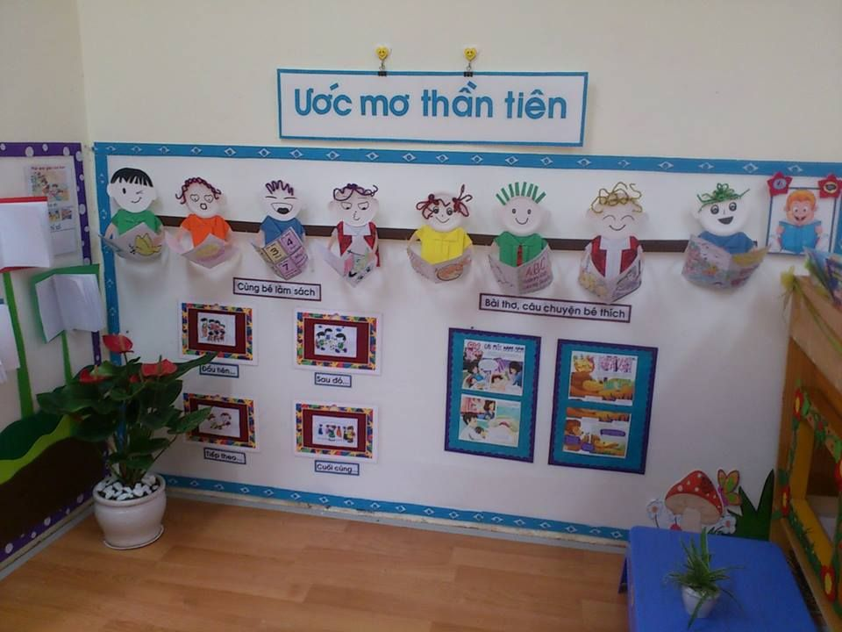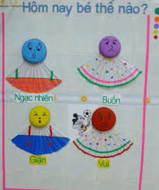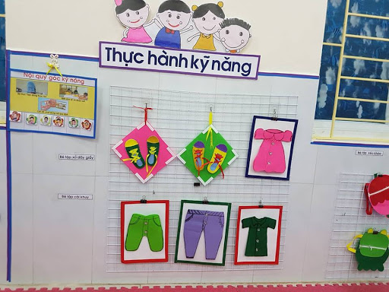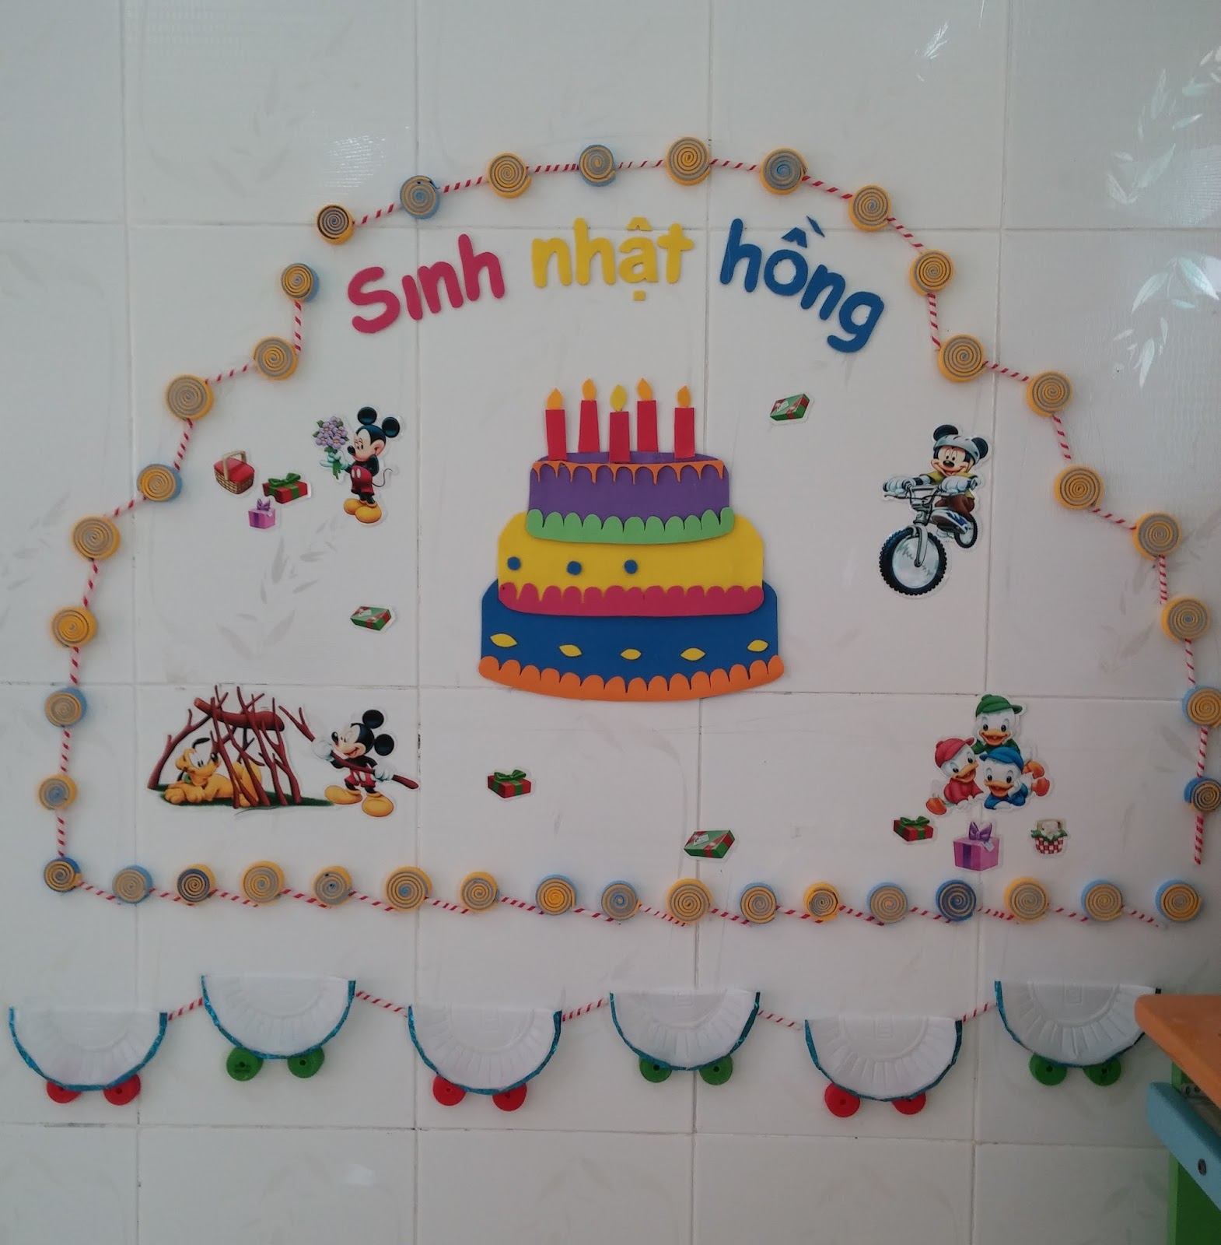

*Tạo các góc mở cho bé*

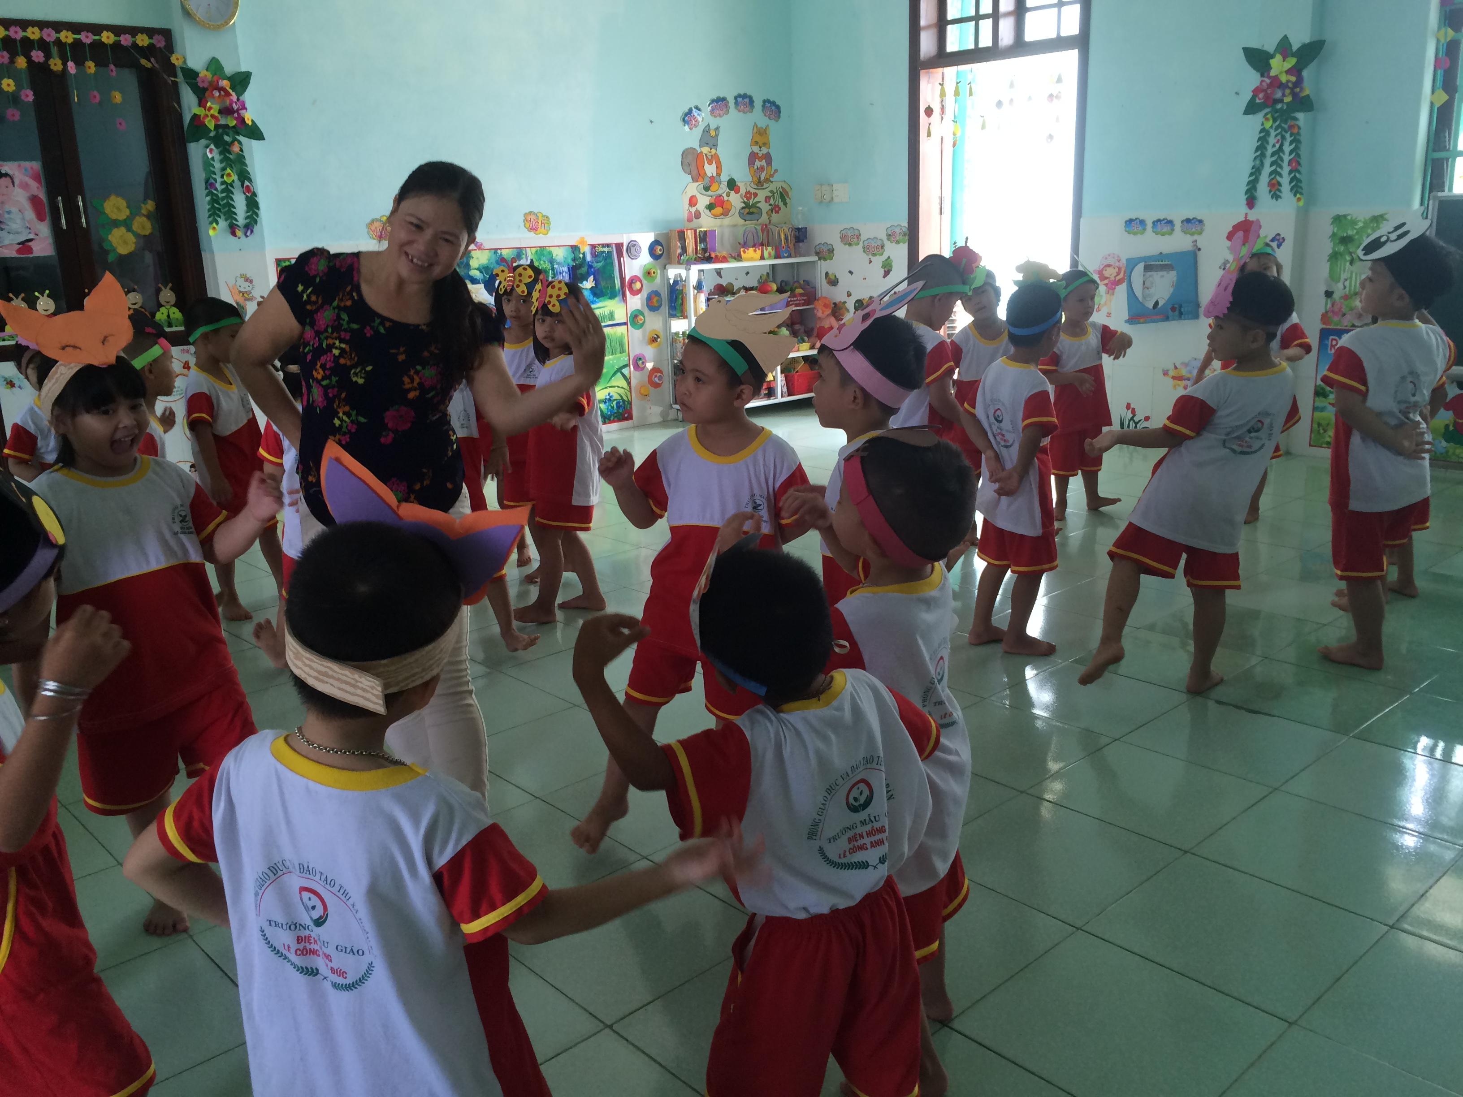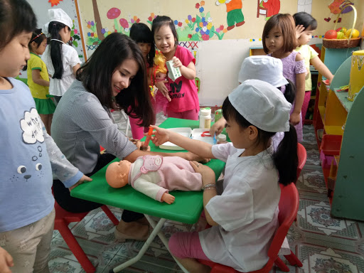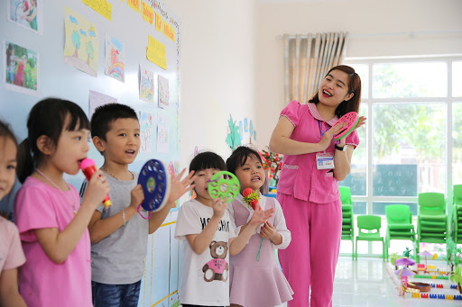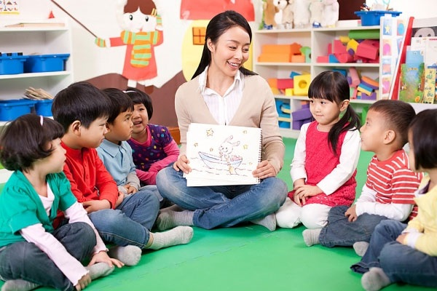

*Các bé cùng cô học và chơi một cách vui vẻ, hứng thú*

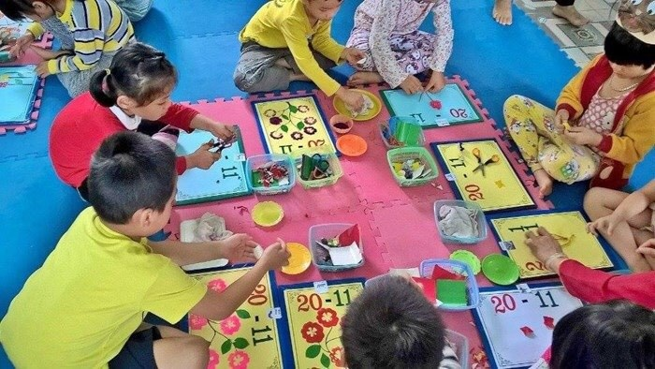

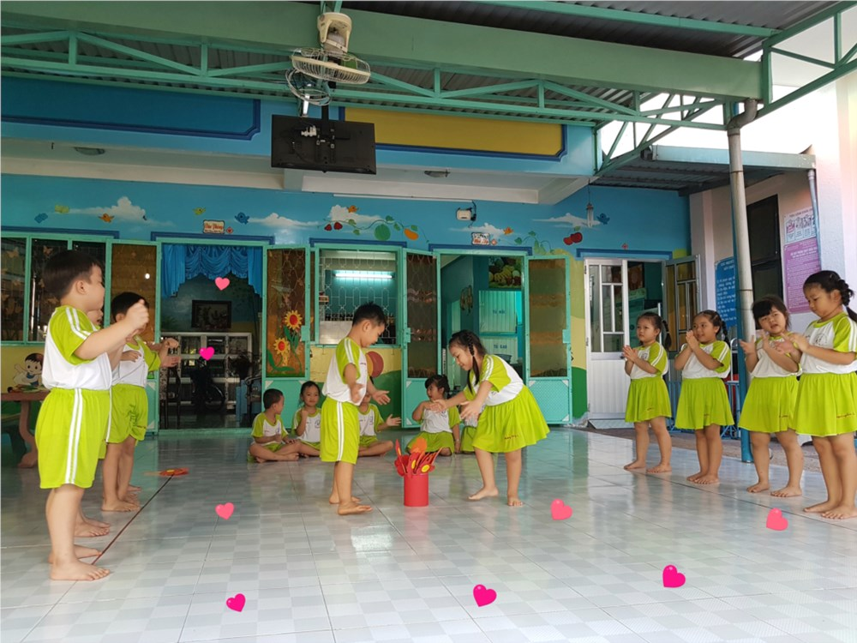*Bé tham gia các hoạt động sáng tạo*

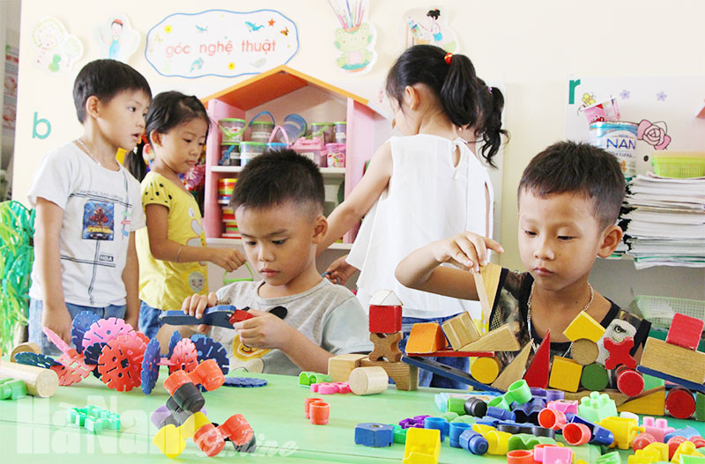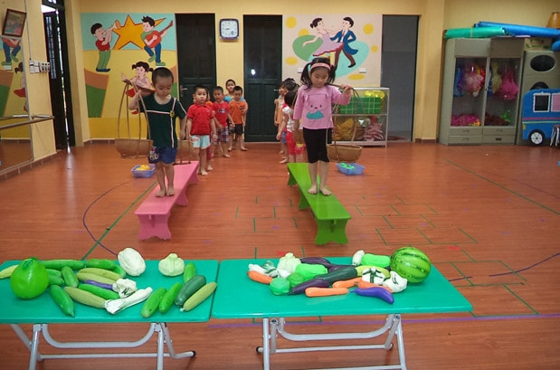

*Bé hứng thú, say sưa chơi trò chơi sáng tạo*

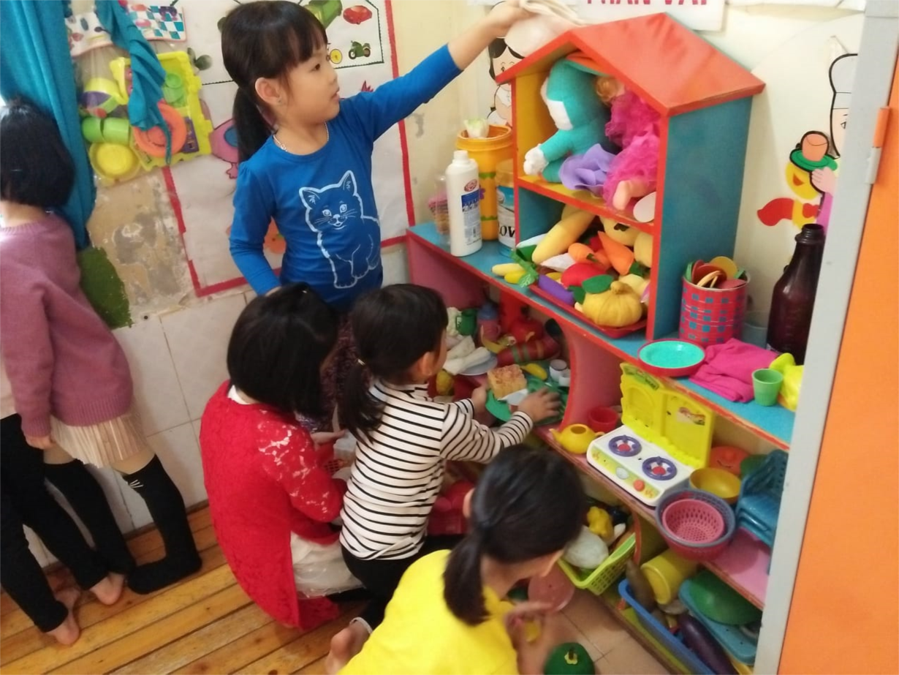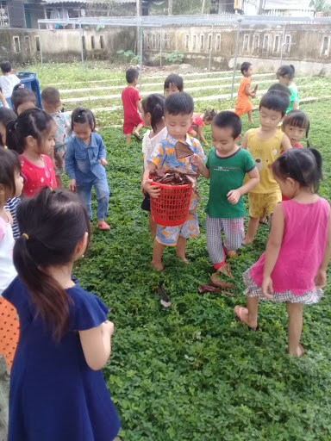

*Bé nhặt lá vàng bỏ vào sọt, cất xếp đồ chơi gọn gàng trên kệ sau khi chơi xong*